Specifikace obrázek je ilustrativní
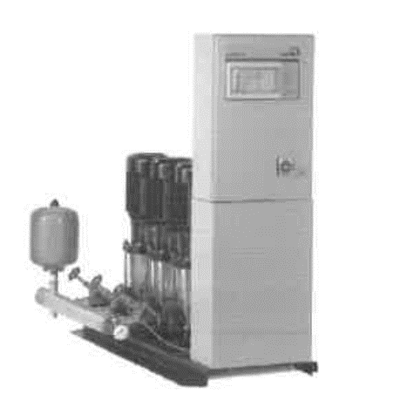
1. Provedení
PIně automatická stanice na zvyšování tlaku v kompaktní konstrukci se 4 vertikálními
vysokotlakými čerpadly s plynulým nastavováním otáček jednoho čerpadla pro plně automatickou
regulaci na žádaný výstupní tlak, se dvěma sériově zabudovanými bezpotenciálovými kontakty pro
hlášení poruchy.

2. Vybavení zařízení (standardní provedení)
- 4 vertikální vysokotlaká odstředivá čerpadla (standardní čerpadla) s oválnou nebo
kruhovou přírubou
- hydraulické prvky z ušlechtilé oceli
- u každého čerpadla zpětná armatura a uzavírací armatury dle DIN/DVGW
- membránová tlaková nádoba na výtlačné straně jako řídící nádoba, průtočná dle DIN 4807-5,
povolení pro pitnou vodu
- tlakový převodník na konci výtlačné strany
- ukazatel tlaku manometrem
- ocelová základová deska s práškovou úpravou / s vrstvou epoxidové pryskyřice
- čerpadla namontována na základovou desku s tlumením vibrací, velikost 10
- spínací skříň IP 54, EMV-stupeň odrušení B
- osvědčení CE

3. Vybavení elektrospínací skříně (standardní provedení)

- řídící a kontrolní jednotka čerpadel
- grafický displej s ovládacími tlačítky
- LED-kontrolky pro připravenost k provozu a případnou poruchu
- servisní konektor pro připojení počítače
- frekvenční měnič
- transformátor pro řídící napětí
- ochranný spínač pro každý motor
- uzamykatelný hlavní vypínač pro servisní práce
- značené svorky pro veškerá připojení
- schéma elektrického zapojení dle VDE, s uvedením hodnot nastavení frekvenčního měniče a
kusovník jednotlivých součástek
- připojení ochrany proti chodu nasucho (analogický nebo digitální vstup)
- připojení na externí zapnutí
- připojení na externí vypnutí

4. Popis řízení
Pomocí mikroprocesorové řídící jednotky jsou řízeny a kontrolovány 4 kusy čerpadel. Přitom je jedno z čerpadel provozováno na frekvenčním měniči a je regulováno přes řídící jednotku takovým způsobem, že výstupní tlak zařízení je udržován na konstantní hodnotě +/- 0,4 baru. Zapínání a vypínání čerpadel pro špičkovou zátěž probíhá v souladu a danou potřebou systému zcela automaticky. Po vypnutí jednoho z čerpadel se při další vzniklé potřebě zapne čerpadlo další, které doposud nebylo v provozu. Po vypnutí posledního čerpadla (řízeného frekvenčním měničem) se při další potřebě uvede do provozu přes frekvenční měnič čerpadlo, které je další v pořad. Přitom se do
výměnného cyklu zahrne i případné čerpadlo rezervní, které je ovšem zapnuto jen pro případ rezervy.

Zařízení se při standardním nastavení zapne automaticky v závislosti na tlaku, skutečný tlak je přitom měřen analogovým manometrem (tlakový převodníkem). Fungování tohoto tlakového převodníku je kontrolováno pomocí zapojení Life-Zero.
Po dobu, kdy je zařízení v provozu, se čerpadla zapínají a vypínají ve standardním nastavení v závislosti na dané potřebě. Tak je zaručeno, že se čerpadla používají pouze tehdy, je-li skutečně
potřeba. Kromě provozu s nízkou mírou opotřebení má čerpadlo s variabilním počtem otáček
výraznou redukci četnosti spínání čerpadel v paralelním provozu. Při výpadku jednoho
provozovaného čerpadla dojde okamžitě k přepojení na čerpadlo další a následuje sběrné hlášení
poruchy přes bezpotenciálové kontakty (např. na řídící pult). Pokud potřeba směřuje k 0, najíždí
zařízení jemně k bodu vypnutí.

Aby tlaková stanice mohla bezchybně fungovat, je nutné, aby na nátokové straně bylo vždy
dostatečné množství vody. Kvůli rozličným možnostem technického řešení ochrany proti chodu
nasucho není tato ochrana dodávána standardně. Stanice má digitální i analogový vstup pro
připojení vhodného senzoru na hlášení nedostatku vody. Tímto senzorem (tlakový spínač,
plovákový spínač, čidlo kontroly proudění apod.) je stanice chráněna před chodem nasucho a
čerpadla jsou odstavena z provozu, není-li dosaženo hodnot standardního nastavení

Pro každé nainstalované čerpadlo je k dispozici spínač "ruční provoz – vypnuto - automatický
provoz". Při ručním provozu se čerpadla napojují přímo na síť. Při tomto způsobu provozování
neprobíhá řízení tlaku ani kontrola nedostatku vody.

5. Tlaková vyrovnávací nádoba

Pro jemné vyrovnání tlakových výchylek při náběhu čerpacího zařízení je standardně na
tlakové stanici osazena tlaková vyrovnávací nádoba s membránou. Tlaková nádoba s průtočnou připojovací armaturou je standardní dodávkou tlakové stanice.

6. Uzavírací armatury
Pro umožnění uzavření jednotlivých prvků navrhované tlakové stanice jsou osazeny uzavírací armatury - mezipřírubové uzavírací klapky :
- na vstupu přívodního potrubí do akumulační nádrže (před rozdělením do dvou vstupů)
- mezi vyrovnávací nádrží a tlakovou stanicí
- na výstupu z tlakové stanice

7. Vypouštěcí armatury
Pro umožnění vypouštění akumulační nádrže bude na hrdle u dna nádrže osazen kulový
kohout G6/4.
Kulový kohout téhož typu bude osazen na výstupu z tlakové stanice (dimenze G3/4)

8. Potrubí
Potrubí pro připojení tlakové stanice bude provedeno z trubek ocelových pozinkovaných spojovaných šroubovými spoji, ev. závitovými přírubami. Alternativně lze použít trubek plastových pro studenou vodu – uložených v horizontálních vedeních do korýtek.

9. Izolace
Potrubí a armatury budou izolovány návlekovou izolací určenou pro studenou vodu. Izolace zabraňuje rosení potrubí a armatur a zabraňuje nežádoucímu ohřívání přepravované pitné vody.
